

**GUÍA RÁPIDA DE OPERACIONES DE LA PLATAFORMA: SISTEMA DE GESTIÓN DE CRÉDITO DE MUNICIPIOS  
MENÚ “CONSULTA DE SOLICITUDES”**

**CONSULTA DE SOLICITUDES**



**2022-2023**

**V.1.0**

**Índice**

**Contenido**

Objetivo 3

Alcance 3

Usuario 3

CONSULTA DE SOLICITUDES 4

Acceso a Plataforma 5

Inicio 5

Inicio de Sesión 6

Elegir la Plataforma 6

Pantalla de Bienvenida 7

Menú Principal 8

Consulta de Solicitudes 9

Botón Ver 11

Botón Editar 12

Comentarios 13

Descargar 14

Descargar 15

**Información General**

El documento muestra una guía rápida del proceso de Gestión de Crédito de los Municipios, el cual tiene como objetivo el administrar todos los recursos de créditos y financiamiento que otorga La Secretaría de Finanzas y Tesorería General del Estado de Nuevo León, para la optimización de los procesos de las áreas correspondientes.

**Descripción del documento**

# Objetivo

Lograr que, mediante el presente manual, los usuarios de la Secretaria de Finanzas y Tesorería General del Estado de Nuevo León puedan consultar los pasos a seguir para la gestión de los créditos y financiamientos, así como el seguimiento correspondiente, para su asignación al área que vaya a continuar la atención hasta concluir con el registro de los pagos.

# Alcance

El alcance de la presente Plataforma de Sistema de Gestión de Crédito de Municipios es el cumplir con los requerimientos de acuerdo a los procesos que se realicen en el procesamiento de la información que le compete, de acuerdo al flujo indicado en sus diagramas de proceso.

# Usuario

Usuarios con perfil ANALISTA del área de Sistema de Gestión de Crédito de Municipios de la Secretaria de Finanzas y Tesorería General del Estado de Nuevo León.

**Consulta de Solicitudes**

# CONSULTA DE SOLICITUDES

# Acceso a Plataforma

Para llevar a cabo la gestión de los recursos en el área de Sistema de Gestión de Crédito de Municipios, se debe tomar en consideración los siguientes pasos:

# Inicio

Acceder mediante el uso de un navegador (Chrome, Internet Explorer, etc…) y acceder con la URL:

http://10.200.4.165/

*Para poder acceder a la plataforma web es necesario estar dado de alta en la base de datos del control de acceso. El procedimiento de alta de usuario se especificará en una versión actualizada de este manual

# Inicio de Sesión

Acceder a la plataforma con el usuario y contraseña recibido vía email.

**1) Usuario**

Área de Ingreso de usuario

**2) Contraseña**

Área de Ingreso de contraseña

**3) Ingresar**

Botón de acceso a la plataforma

# Elegir la Plataforma

Algunos usuarios tienen acceso a múltiples plataformas, después de iniciar sesión se puede elegir la plataforma con la cual se trabajará

**DISTRIBUCIÓN DE RECURSOS**

“Perfil para usuario ANALISTA de la plataforma de distribución de recursos a municipios y entidades”

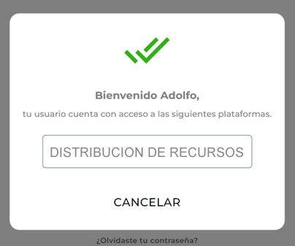

# Pantalla de Bienvenida

**Pantalla inicial (Bienvenida)**

Pantalla Inicial para todos los usuarios, a partir de esta pantalla puede acceder a los diferentes Menús 

|  |  |
| --- | --- |
| **Campo** | **Descripción** |
|  | **Menú de plataforma** Menú desplegable de las diferentes funciones de la plataforma |
|  | **Botón de Buzón de Notificaciones** Botón de acceso al buzón mensajes y notificaciones |

# Menú Principal

**Al presionar el botón del menú se desplegarán las opciones disponibles relacionadas al perfil del usuario.**

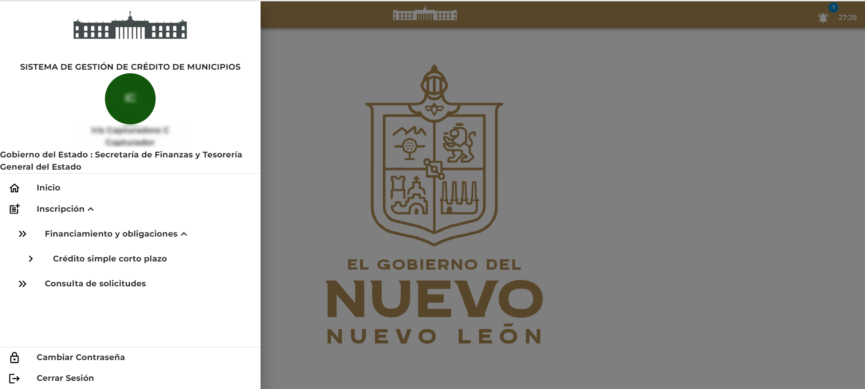

|  |  |
| --- | --- |
| **Campo** | **Descripción** |
| **Inicio** | Regresa al usuario a la pantalla principal. |
| **Finnanciamiento y Obligaciones** | Aquí se realizan las solicitudes de Crédito. |
| **Consulta de Solicitudes** | Muestra el estatus en tiempo real de las solicitudes realizadas. |
| **Cambiar Contraseña** | Aquí se puede cambiar la contraseña del usuario. |
| **Cerrar Sesión** | Finaliza la sesión abierta. |

# Consulta de Solicitudes

**En este menú se pueden gestionar las solicitudes**

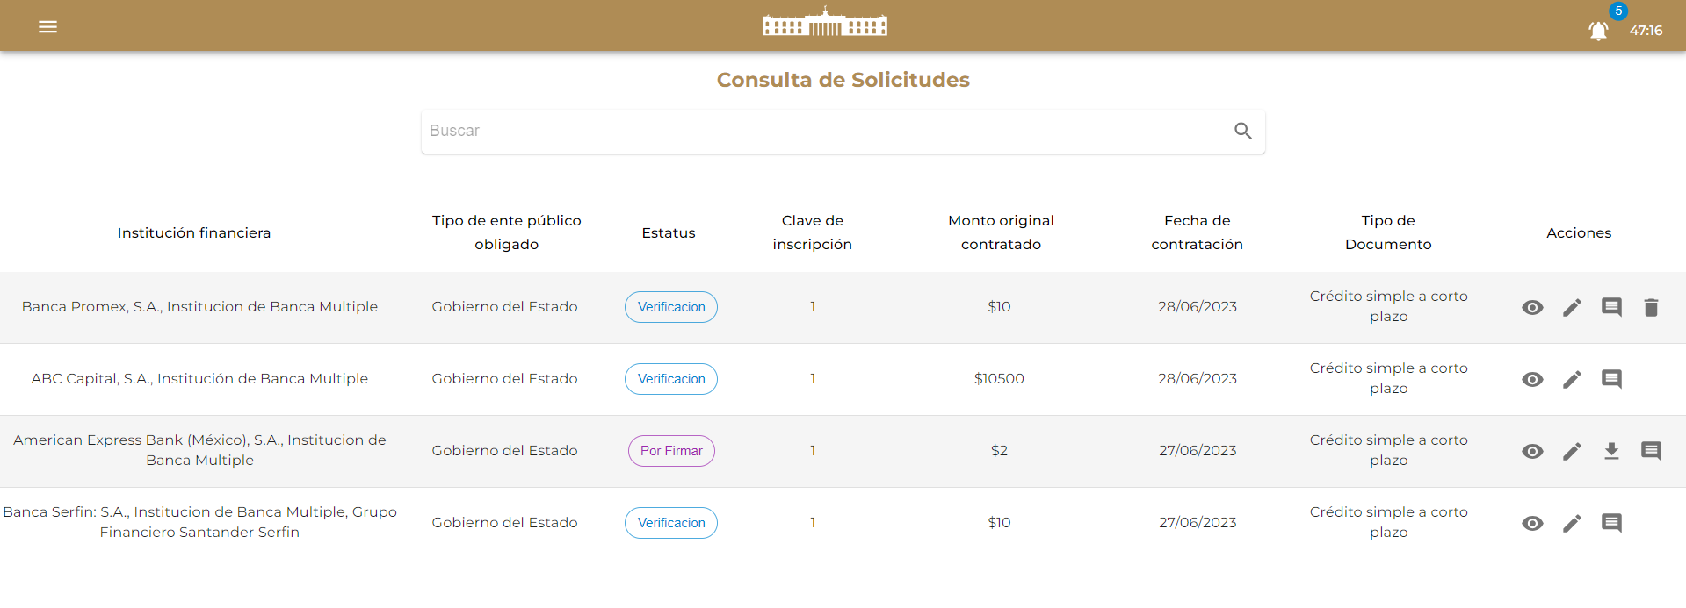

|  |  |
| --- | --- |
| **Campo** | **Descripción** |
| **Institucion Financiera** | Muestra los detalles de la solicitud, su estado y documentación. |
| **Tipo de público obligado** | Tipo de público de la solicitud |
| **Estatus** | Estatus en tiempo real de la solicitud |
| **Clave de Inscripción** | Clave de la inscripción |
| **Monto original contratado** | Monto original contratado |
| **Fecha de Contratación** | Fecha de contratación de la solicitud |
| **Tipo de Documento** | Tipo de crédito |
| **Acciones** | Botones de acción para interactuar con la solicitud |

**La columna Acciones muestra los botones que se pueden utilizar para la**



|  |  |
| --- | --- |
| **Campo** | **Descripción** |
|  | **Ver:** Muestra los detalles de la solicitud, su estado y documentación. |
|  | **Editar:** Modifica/Actualiza la información |
|  | **Comentario:** Muestra los comentarios agregados a la solicitud |
|  | **Descargar:** Exporta la solicitud en formato PDF |
|  | **Eliminar:** Elimina la solicitud |

# Botón Ver

**Pulsar el botón Ver abrirá la ventana de detalles**



**Aquí se muestra los detalles de la solicitud, condiciones financieras y documentación**

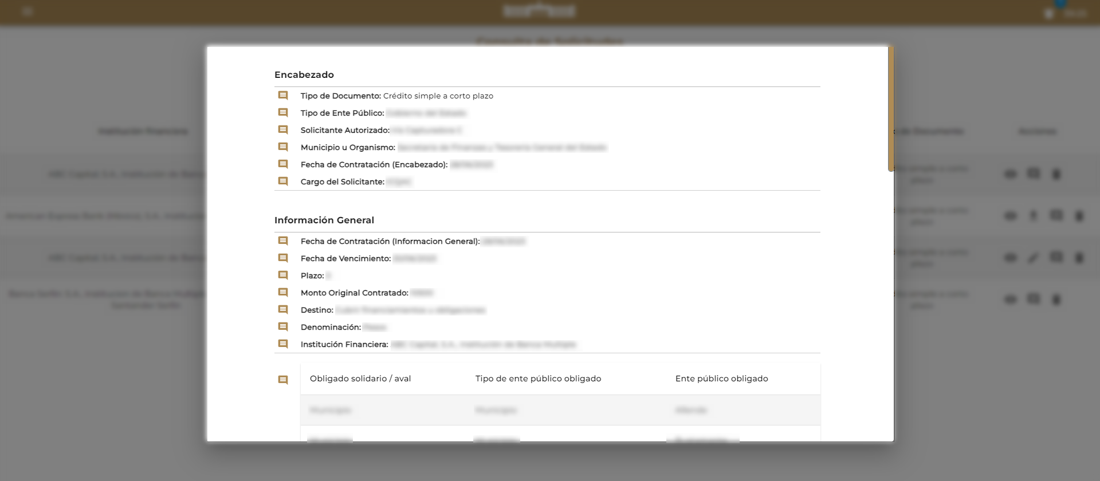

# Botón Editar

**Pulsar el botón Ver abrirá la ventana de detalles**



**Se abrirá la ventana de la solicitud, aquí se podrá actualizar la información**

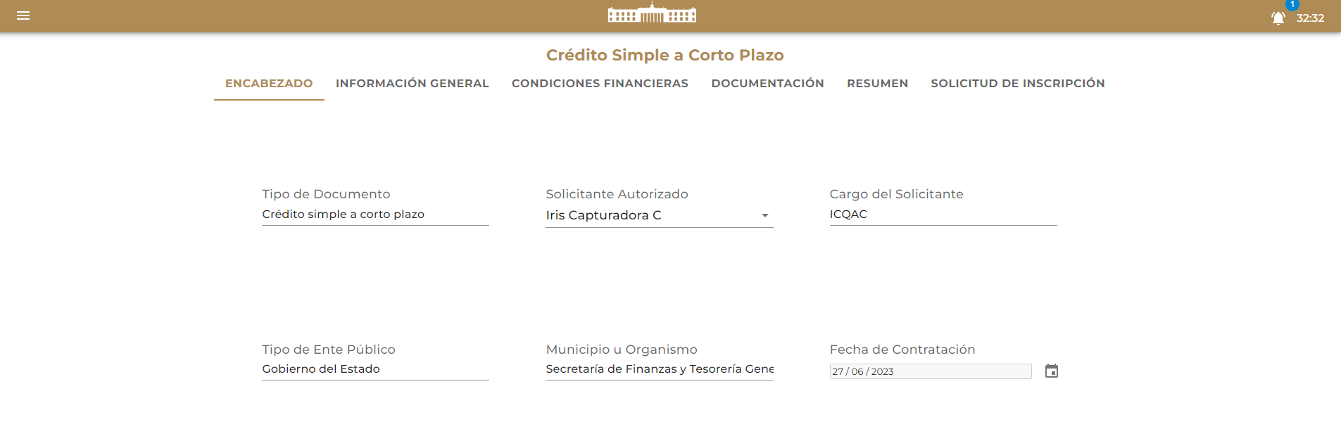

# Comentarios

**Pulsar el botón “Comentarios” abrirá el administrador de comentarios de la solicitud**



**Para crear un nuevo comentario se usa el botón “Crear Nuevo Comentario”**

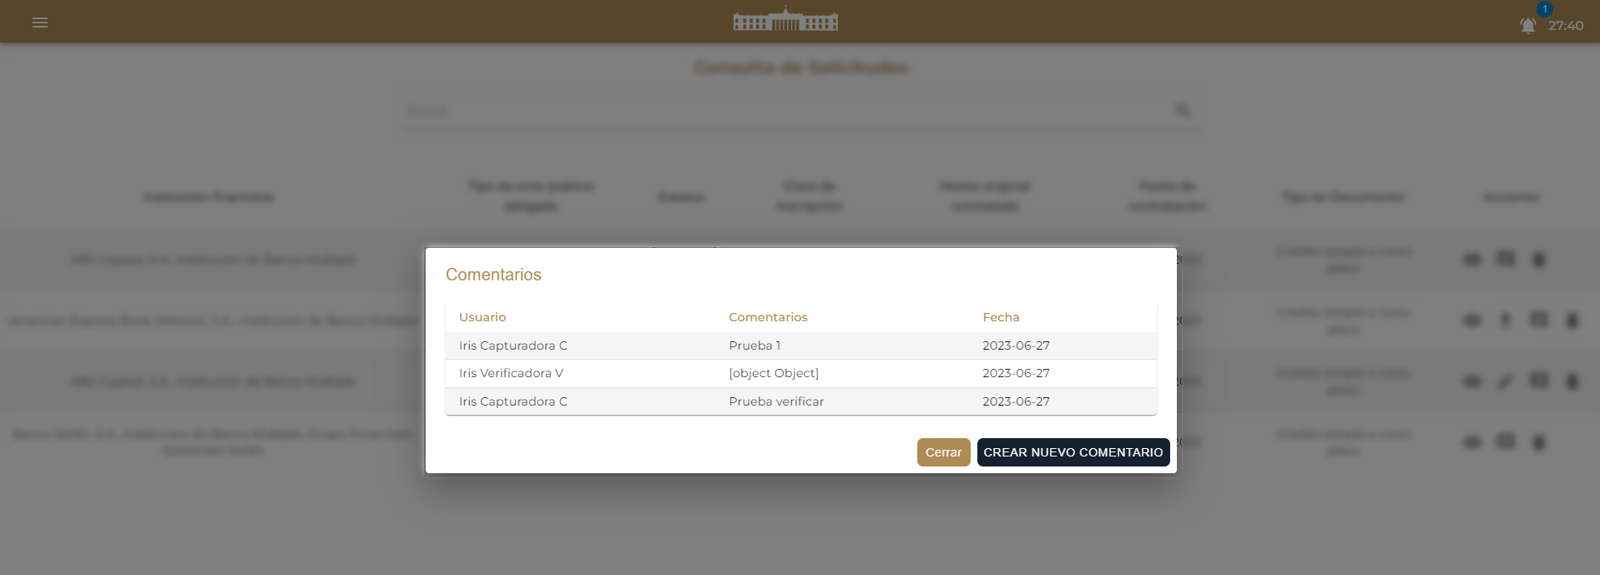

# Descargar

**Para obtener el contrato se pulsa el botón “Descargar”**



**Se descargará el contrato de la solicitud en formato PDF**

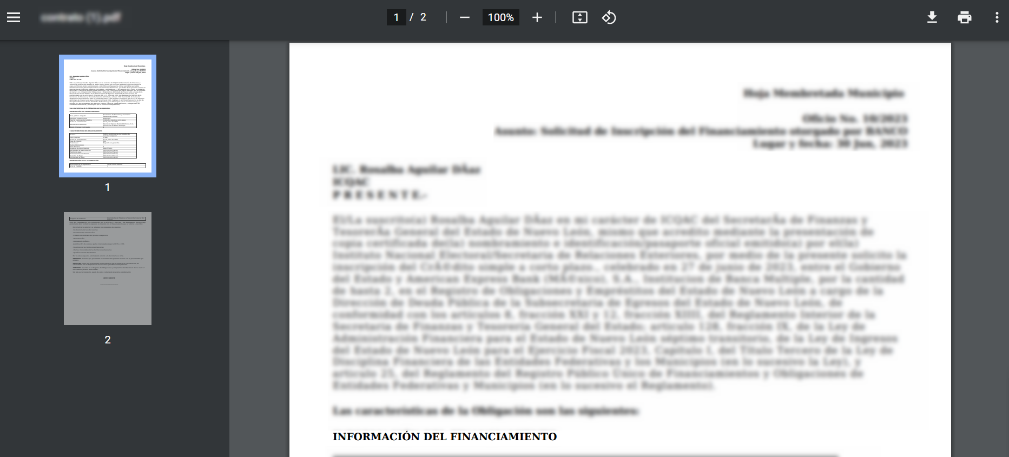

# Descargar

**Para borrar la solicitud se utiliza el botón “Eliminar”**



**Se habrá eliminado la solicitud de la tabla**

